Egyedülálló technológia: új dimenziók nyíltak a neuropszichológiai kutatásokban a Széchenyi István Egyetemen
Hazánkban egyedülálló agyi képalkotó műszer szolgálja a jövőbemutató idegtudományi kutatásokat a győri Széchenyi István Egyetemen. A NIRSport2 az első olyan Magyarországon elérhető agyi képalkotó eszköz, amely valós időben, térbeli korlátok nélkül képes megjeleníteni az agykérgi aktivitást.
A Széchenyi István Egyetem a társadalom minden rétegének és korosztályának egészségfejlesztését szolgáló kutatásokat végez. Az intézmény a közelmúltban olyan innovatív technológiával bővítette eszközparkját, amely lehetőséget ad arra, hogy a szakemberek mélyebb betekintést nyerjenek az agyi folyamatokba, hozzájárulva az egészségügy és neuropszichológia fejlődéséhez.
„Az egyetemünk által megvásárolt NIRSport2 szélesre tárja Egészség- és Sporttudományi Karunk kutatási lehetőségeit olyan területeken, amelyekkel az egész emberiség jóllétét tudjuk előmozdítani. A NIRx egészségtechnológiai cég berlini szakemberei a közelmúltban látogattak intézményünkbe, és részletes ismertetést adtak kollégáinknak a műszer működéséről, valamint a szükséges szoftverek használatáról is. Alkalmazása számos tudományos projektben megkezdődik, amelyek többek között a traumakutatást, a primitív reflexek agykérgi gátlásának, a figyelemzavarok, a placebohatás és az időskori mentális hanyatlás vizsgálatát érintik” – mondta el dr. Somogyi Angéla, a kar dékánja.
Dr. Stephens-Sarlós Erzsébet szenzomotoros tréner, az egyetem kutatója kifejtette, ez az egyedüli ilyen jellegű mobil eszköz hazánkban, amivel valós időben, mozgás közben lehet vizsgálni a pácienst. „Azzal, hogy a vizsgálati alany nincs géphez kötve, gyakorlatok végzése – például sakkozás, sportolás vagy tanóra – közben tudjuk mérni akár több személy agyi aktivitását egy időben” – fogalmazott a szakember. Mint mondta, felhasználási területe nagyon széles körű: minden olyan esetben alkalmazható, amikor az agykéreg működése érintett, mert azt teljes vastagságában képes vizsgálni.
„Mára hétezer feletti azon gyermekek száma, akiket az évek során hagyományos módon vizsgáltam, így nagy tapasztalati tudás áll rendelkezésünkre. Az egyetemen keresztül bevonjuk az idős korosztályt is, hogy a demenciamegelőzés területén szintén jelentős eredményeket érjünk el. Az eszköz segítségével konkrét adatokat kaphatunk arról, hogy milyen neurofiziológiai történések játszódnak le az idegrendszerben, amely számos problémára adhat magyarázatot, megoldást” – jegyezte meg. Példaként említette, hogy csecsemőkorban a fejlődéshez elengedhetetlen primitív reflexek az érett idegrendszer által termelt gátló ingerületátvivő anyagok által kerülnek gátlás alá. A csecsemőkori reflexek eltűnése jelzi, hogy az idegrendszer megérett, kész a magas szintű feladatok elvégzésére. Időskorban azonban ennek a gátló ingerületátvivő anyagnak, a gamma-aminovajsavnak a szintje jelentősen csökken, és a primitív reflexek újra aktiválódhatnak. Ezek, mint frontális felszabadulási jelek figyelhetők meg a demencia szinte minden formájánál – ide sorolva az Alzheimer-kórt, de a szklerózis multiplexet, a Parkinson-kórt, és más idegrendszeri betegségeket is, mint például a skizofrénia. „Amikor a csecsemőkori reflexek újra megjelennek, szeretnénk látni, hogy mely kérgi területek funkciója csökkent, hol alakult ki gyengébb aktivitás. Ennek kutatásával meghatározhatók azok a gyakorlatok, amelyek alkalmazásával az akaratlagos mozgások újra átveszik az alacsonyabb szintű akaratlan mozgások helyét” – világította meg a kutató.
Hangsúlyozta, gyerekeknél és időseknél egyaránt kiemelten fontos az időfaktor, hiszen ezen ismeretek birtokában célzottan a megfelelő agyi területeket tudják serkenteni. „Nem mindegy, hogy egy problémákkal küzdő fiatal hogyan éli meg az iskola első hónapjait, ahogy az sem mindegy, hogy egy idős ember hány éves koráig képes magát önállóan ellátni. Ezek olyan, az egész társadalmat érintő kérdések, amelyekre vizsgálatainkkal hatást tudunk gyakorolni” – húzta alá.
A Széchenyi-egyetem e területen jelentős nemzetközi projektekben is részt vesz a Dublin City Egyetem és az ugyancsak ír Maynooth Egyetem együttműködésével. Az előkészítés a végéhez közeledik, szeptemberben pedig megkezdődik a közös demenciakutatás, amelytől a szakemberek jelentős eredményeket várnak. A tervek szerint a partnerek ezeket átültetnék az írországi gyakorlatba, hazai alkalmazási lehetőségeiről pedig a győri Petz-kórház neurológiai osztályával kezdődött egyeztetés.
„A Széchenyi-egyetem vezetésének innovatív szemléletmódja lehetővé tette, hogy a legkorszerűbb technológiával dolgozhassunk, amellyel nemzetközi színvonalú kutatásokat és publikációkat, valamint a gyakorlatban alkalmazható új módszereket tudunk létrehozni. Ezek segítségével hozzájárulhatunk többek között a figyelemzavarok orvoslásához, ahhoz, hogy a gyerekek minél jobban ki tudjanak teljesedni képességeikben. Segíthetünk abban is, hogy az idősek minél tovább meg tudják őrizni testi, szellemi fittségüket, és felderíthetjük például, hogy az idegrendszer mely területét kell megtámogatnunk a poszttraumás stressz okozta hatások enyhítéséért” – összegezte dr. Stephens-Sarlós Erzsébet.
Sajtókapcsolat:
- Hancz Gábor, igazgató
- Kommunikációért és Sajtókapcsolatokért Felelős Igazgatóság
- +36 96 503 400/3788
- hancz.gabor@sze.hu
 | © Fotó: Adorján András
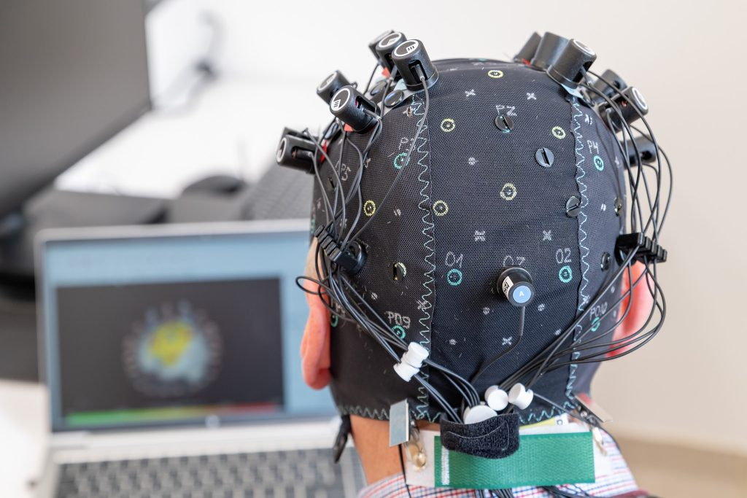 | © Fotó: Adorján András
Eredeti tartalom: Széchenyi István Egyetem
Továbbította: Helló Sajtó! Üzleti Sajtószolgálat
Ez a sajtóközlemény a következő linken érhető el:

